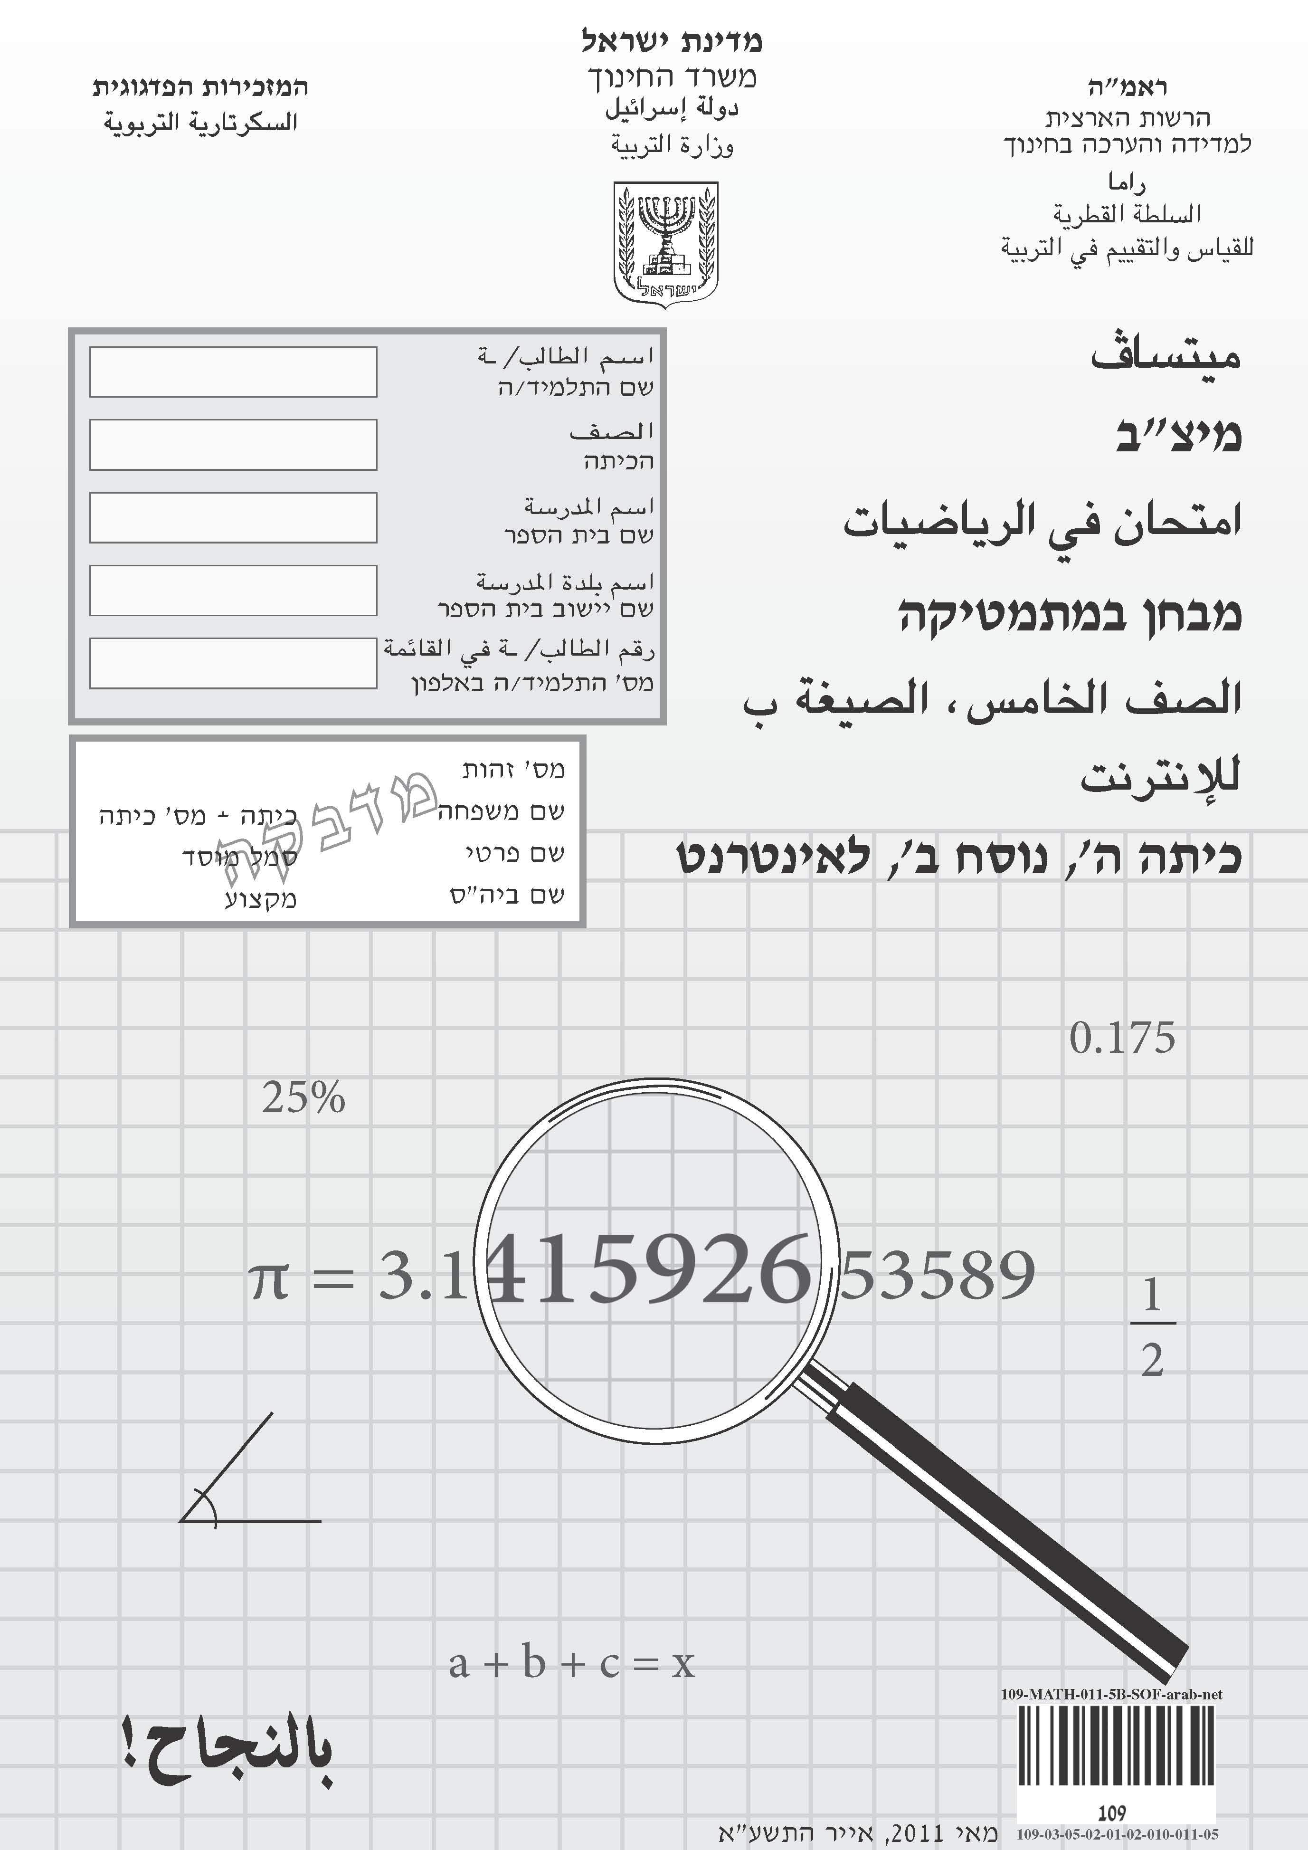

عزيزي الطالب،
⬅ أمامك امتحان في الرياضيّات:
• مُدَّةُ الامتحانِ ساعةٌ ونِصفٌ (90 دقيقةً).
• حلّ جميع التمارين وأجِبْ عن جميع الأسئلة.
- اكتبِ العمليّات الحسابيّة على أوراق الامتحان.
• يُمكنُ الكتابة بقلم رصاص أو بقلم حبر.
• كُتبت في بعض الأسئلة كلماتٌ مهمّةٌ بلون غامق. انتبِهْ إلى هذه الكلمات.
- لا يُسمح باستعمال الآلة الحاسبة أو أيّ موادّ مساعِدة أخرى.

⬅ في الأسئلة التي يُطلبُ منك فيها كتابةُ إجابة، اكتبِ الإجابة في المكان المخصّص لها.

⬅ في الأسئلة التي يُطلبُ منك فيها اختيارُ إجابة صحيحة واحدة من بين عدّة
إجابات، اختَرِ الإجابة الصحيحة وضَعْ إشارةَ  بجانبها.

⬅ إذا أردْتَ أن تغيِّر إجابتَك فَامْحُ الإشارةَ التي وضعتها بالطريقة التالية: □،
ثمّ ضَعْ إشارةَ  بجانبِ إجابةٍ أخرى.
⬅ إذا وضعْتَ إشارةَ  بجانبِ أكثر من إجابةٍ واحدةٍ، فسوف تُعتبرُ الإجابةُ
غيرَ صحيحة.

✔ قبل تسليم الامتحان،
افحصْ إجاباتِك جيّدًا
وصحِّحْ بحسب الحاجة.

نتمنّى لك النجاح!☺

مكان للعمليّات الحسابيّة
السؤال 1
أ. 1,573 + 376 =

ب. 75 : 5 =

السؤال 2
في رزمة ورق واحدة يوجد 500 ورقة.
كم ورقة يوجد في 50 رزمة؟

الجواب: ورقة

السؤال 3
يوجد في مكتبة 80 كتابًا.
الكتب باللغة الإنجليزيّة.
كم كتابًا باللغة الإنجليزيّة يوجد في المكتبة؟

الجواب: كتابًا
السؤال 4
حلّ :

السؤال 5
ثمن معطف 180.50 شيقل.
ثمن قميص 80 شيقل.
اشترى منير معطفًا وقميصَيْن.
كم دفع منير مقابل كلّ الملابس التي اشتراها؟

الجواب: شيقل

السؤال 6
في أيّ واحدٍ من متوازيات الأضلاع التي أمامك رُسِم القطران؟

السؤال 7
ارسمْ خطًّا عموديًّا على الخطّ المرسوم بلون غامق.

السؤال 8
أمامك رسوم لضلعَيْن في شكل رباعيّ.
أشِرْ إلى الرسم الذي إذا أضفْتَ إليهِ ضلعَيْن يمكن أن تحصل على مستطيل.

السؤال 9
كم مترًا يوجد في الكيلومتر الواحد؟

1 10 متر
2 100 متر
3 1,000 متر
4 10,000 متر

مكان للعمليّات الحسابيّة

السؤال 10
حلّ:

أ. 5,089 – 1,999 =

ب. 8 × 599 =

ج. 37 × 14 =

السؤال 11
اكتبِ العدد الناقص.

63 : = 21

السؤال 12
اكتبِ العدد الناقص.

150 – 5 × = 0
السؤال 13
العوامل الأوّليّة للعدد 42 هي:

السؤال 14
في دكّان للأحذية الرياضيّة توجَد 7 رفوف.
على كلّ رفّ يمكن أن نضع ليس أكثر من 21 علبة أحذية.
مجموع عُلب الأحذية الموجودة على الرفوف هو 130.
كم علبة إضافيّة يمكن أن نضع على الرفوف؟

الجواب: علبة

السؤال 15
كان في وعاء 88 زهرة، قسم منها بيضاء وقسم حمراء.
رُتّبت كلّ الزهور في 8 باقات متساوية.
في كلّ باقة وُضعت 5 زهور بيضاء.
كم زهرة حمراء توجد في كلّ باقة؟

الجواب: زهور حمراء

السؤال 16
دارَ قطّ وزرافة معًا حول ساحة حديقة الحيوانات.
كلّما مَشَت الزرافة خطوة واحدة، مشى القطّ 10 خطوات.
أ. كم خطوة مشى القطّ عندما مَشَت الزرافة 20 خطوة؟

الجواب: خطوة

ب. مشى القطّ 600 خطوة لكي يدور حول الساحة دورة كاملة.
كم خطوة مَشَت الزرافة لكي تدور حول الساحة دورة كاملة؟

الجواب: خطوة

السؤال 17
نضرب عددًا ثنائيّ المنزلة بـ 12
أ. هل يمكن الحصول على النتيجة 1,200؟
علِّل إجابتك.

ب. هل يمكن الحصول على النتيجة 130؟
علِّل إجابتك.

ج. هل يمكن الحصول على النتيجة 720؟
علِّل إجابتك.

د. هل يمكن أن تكون النتيجة عددًا فرديًّا؟
علِّل إجابتك.

السؤال 18
في دكّان يعقوب، سعر 7 أقلام رصاص هو 6 ش.ج.
في دكّان أنور، سعر 5 أقلام رصاص هو 3 ش.ج.
في أيّ دكّان سعر 70 قلم رصاص أرخص؟

1 في دكّان أنور
2 في دكّان يعقوب
 
اشرحْ كيف توصّلت إلى الجواب.

السؤال 19
تسكن في إحدى البنايات أربع عائلات:
لدى عائلة إبراهيم 4 أولاد،
لدى عائلة سعيد 4 أولاد،
لدى عائلة مرجان 3 أولاد،
لدى عائلة زيدان ولد واحد.
ما هو معدّل عدد الأولاد لدى العائلة الواحدة في هذه البناية؟

الجواب: معدّل عدد الأولاد لدى العائلة الواحدة في هذه البناية هو .
السؤال 20
وزن صوص هو 40 غرامًا.
وزن دجاجة هو 4 كغم.
كم مرّة وزن الدجاجة أكبر من وزن الصوص؟

الجواب:

السؤال 21
أشِرْ إلى الشكل الرباعيّ الذي يقسمه أحدُ قطرَيْهِ إلى مثلّثَيْن متساويَي الساقَيْن.

السؤال 22
أمامك متوازي أضلاع.
ارسمْ مستطيلاً مساحته تساوي مساحة متوازي الأضلاع.

السؤال 23
أمامك رسم مصغَّر لمثلّث ولمربّع.
محيط المثلّث يساوي محيط المربّع.

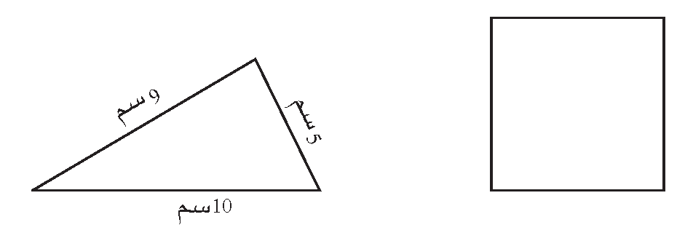
ما هو طول ضلع المربّع؟

الجواب: سم
السؤال 24
بعد قصّ قطعة ورق مربّعة الشكل حصلنا على شكل خماسيّ وعلى مثلّث،
كما هو مُبيَّن في الرسم الذي أمامك.
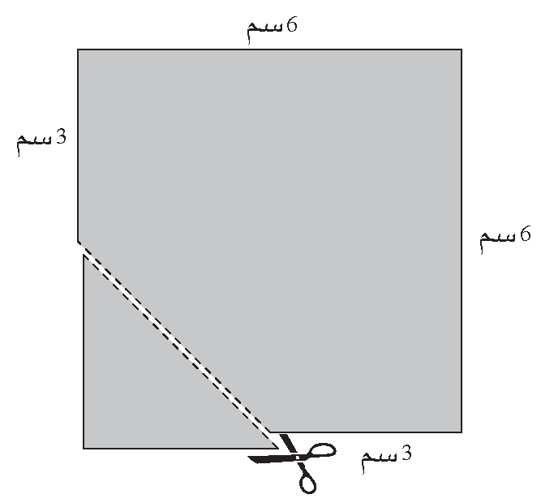

أ. ما هي مساحة الشكل الخماسيّ؟

الجواب: سم2

ب. اشرحْ (بالكلمات أو بالرسم أو بواسطة التمارين) كيف حسبت مساحة
الشكل الخماسيّ.

السؤال 25
طول ضلع المكعّب الذي أمامك هو 3 سم.
أ. ما هو حجم المكعّب؟

الجواب: سم3

ب. ما هي مساحة وجه واحد في المكعّب؟

الجواب: سم2

ج. ما هي مساحة أوجه المكعّب؟

الجواب: سم2
السؤال 26
أمامك رسم لمستطيل.
على محيط المستطيل عُيّنت نقاط تبعد كلّ واحدة عن التي بجانبها نفس المسافة.
ارسمْ قطعتَيْن مستقيمتَيْن بحسب الشروط التالية:
• يجب أن تصل كلّ قطعة بين نقطتَيْن.
• يجب أن تقسم القطعتان المستطيلَ إلى مثلّثَيْن قائمَي الزاوية ومتوازي
أضلاع واحد.

السؤال 27
مُدّ خطًّا بين كلّ واحد من الكسور والمكان الملائم له على مستقيم الأعداد.
- ب. ج.

السؤال 28
حلّ :

ج.

السؤال 29
أكمِلْ:

السؤال 30
كم مرّة 3 أكبر من؟

الجواب:

السؤال 31
اكتبْ أعدادًا ملائمة.
ب.
ج.

السؤال 32
أ. أشِرْ إلى الكسر الأكبر من والأصغر من
1 2 3 4

ب. اكتبْ كسرًا أكبر من وأصغر من 1
الجواب:
السؤال 33
أكل سعيد نصف كعكة،
وقسّم باقي الكعكة على 5 من أصدقائه بالتساوي.
على أيّ جزء من الكعكة الكاملة حصل كلّ واحد من الأصدقاء الخمسة؟

الجواب:

السؤال 34
يمشي أمين على رصيف مستقيم.
طول كلّ خطوة من خطواته متر.
كم خطوة عليه أن يمشي لكي يقطع مسافة 2 متر؟

الجواب: خطوات

السؤال 35
أشِرْ إلى العدد الأصغر من 3 بـ 0.1

1 2
2 2.9
3 2.99
4 2.999

السؤال 36
3.05 مساوٍ لـ:

1
2
3
4

السؤال 37
اكتبِ العدد الناقص.

2.34 + 1.20 = 3 +

السؤال 38
أ. يحتوي خزّان وقود في سيّارة على 15 لترًا من الوقود.
للسفر من إيلات إلى القدس بالسيّارة نحتاج إلى من الكمّيّة الموجودة
في خزّان مليء بالوقود.
كم لترًا من الوقود نحتاج للسفر من إيلات إلى القدس؟

الجواب: لترًا

ب. يحتوي خزّان مليء بالوقود في شاحنة على 60 لترًا من الوقود.
للسفر من الناصرة إلى حيفا بالشاحنة نحتاج إلى 10 لترات من الوقود.
أيّ جزء من كمّيّة الوقود الموجودة في الخزّان نحتاج للسفر من الناصرة إلى حيفا؟

الجواب:

السؤال 39
قرأت مها عدد صفحات الكتاب الذي تطالعه.
قرأت رنا عدد صفحات الكتاب الذي تطالعه.
كلّ واحدة منهما قرأت 20 صفحة.
هل يمكن أن يكون للكتابَيْن، كتاب مها وكتاب رنا، نفس عدد الصفحات؟ علِّل.

نتمنّى لك النجاح!
